一、先塗一塗，再填填看。
(每個答案2分，共14分)
1.每條吐司都平分切成8片。
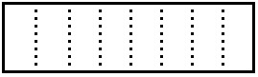 | (1)塗出13片吐司。  (2)13片是 條吐司，也可以說是( ) 條。
2.每塊披薩都平分切成6片。
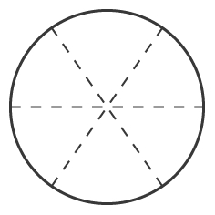
(1)塗出2 塊披薩。
(2)2 塊是塊披薩，也就是( )片披薩。
二、算算看，「？」部分是多少？
(每題8分，共24分)
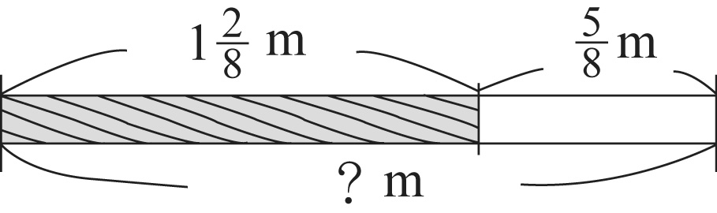
1.

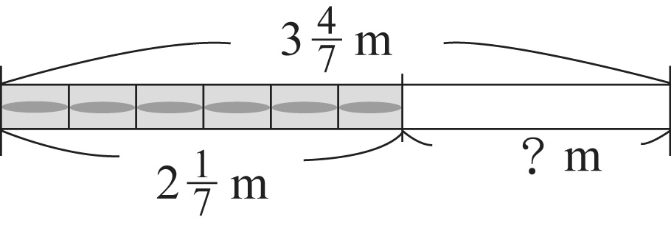
2.

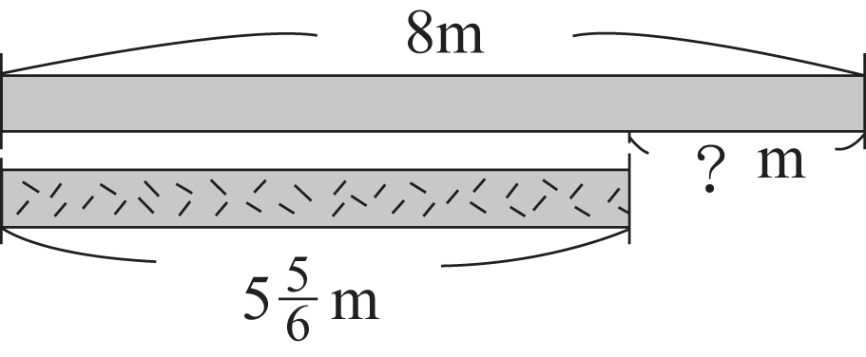
3.

三、連連看。(每條連線2分，共10分)
19 |  |  |  |  |  |  |  | 18

真分數 |  | 假分數 |  | 帶分數
四、填上＜、＞或＝。(每題3分，共12分)
1. □ 3 2. 1 □
3. □ 5 4. 2 □
五、把問題用一個算式記下來，再算算看。(每題10分，共40分)
1.一根竹子鋸掉2公尺後，還剩下公尺，這根竹子原來有多長？

2.一盒鳳梨酥有12個。桌上有2盒，吃了1盒後，還剩下多少盒鳳梨酥？

3.做一個蛋糕要用杯奶油，做12個蛋糕要用多少杯奶油？
4.正方形的邊長是公分，它的周長是多少公分？

